淄博市人民政府外事办公室

2021年政府信息公开工作年度报告

按照《中华人民共和国政府信息公开条例》《中华人民共和国政府信息公开工作年度报告格式》和市政府有关部署要求，撰写本报告。数据统计时间从2021年1月1日起至2021年12月31日止。如对本报告有疑问，可与市外办政务公开领导小组办公室联系(地址:淄博市高新区柳泉路312号701室，邮编：255086，电话：0533-2771826，传真：0533-2775485，电子邮箱：xuandiaokewb@zb.shandong.cn)。
一、总体情况
2021年，市外办坚持“以公开为常态、不公开为例外”原则，结合外事工作实际，高度重视、毫不松懈地做好政府信息公开各项工作。
（一）主动公开情况。全年通过网站发布信息244条，通过微博发布信息127条，通过微信公众号发布信息367条，1832人订阅，解读政策3条，发布政策解读信息16条，召开2次新闻发布会，及时回应社会关切。
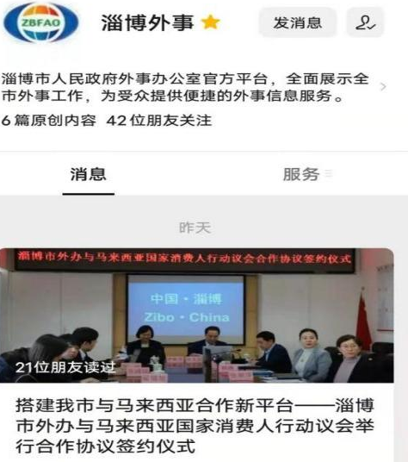
（二）依申请公开情况。严格贯彻落实《政府信息公开条例》，建立完善政府信息公开申请渠道，全年共收到政府信息公开申请2件，通过信函和网站方式申请各1件，收到申请数量与2020年持平，按程序依法向申请人提供了《政府信息公开申请答复书》，无申请行政复议、提起行政诉讼的情况。
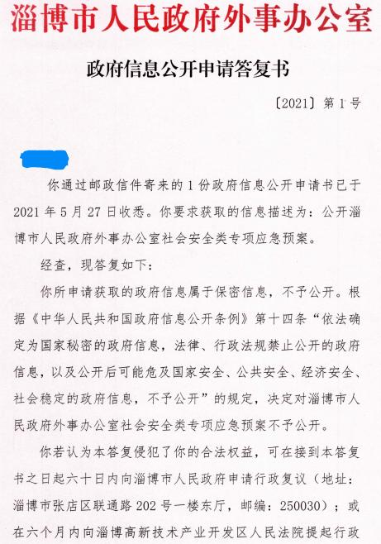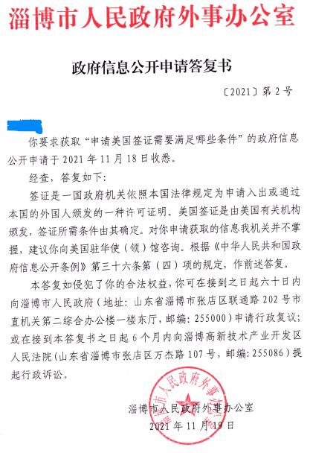

（三）政府信息管理情况。年内按要求及时调整政务公开领导小组，主要领导负责政务公开整体工作，分管领导负责具体工作，宣传调研科为责任科室，设有专职人员。开展“机关开放日”活动5次，先后邀请外语志愿者、实习大学生来办，助其全面了解外事工作开展情况。加强与我市新闻媒体合作,全年发布新闻信息500余篇（条）。
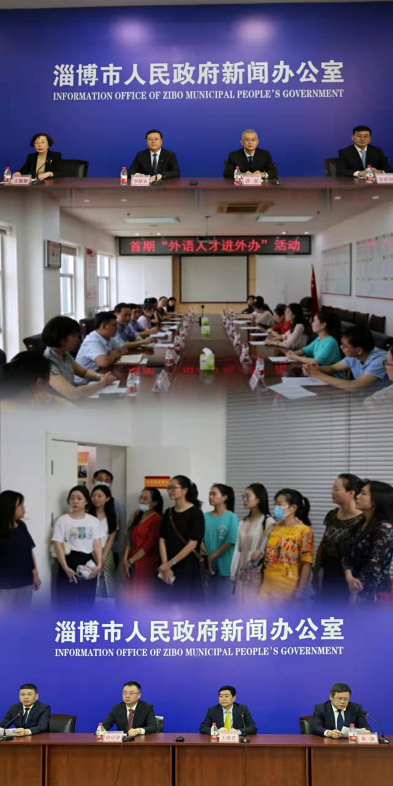
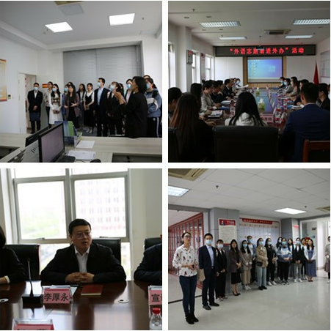

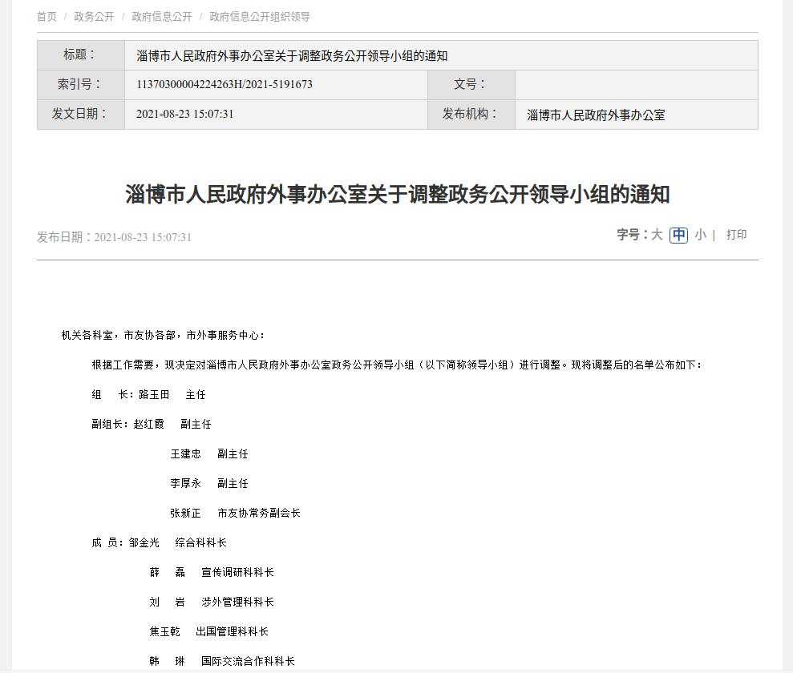
（四）平台建设情况。每日对外事网站进行检查和维护，确保网站正常运行、信息及时准确。运用政府网站(http://fao.zibo.gov.cn/)、政务微博(淄博外事微博)、微信公众号（淄博外事）等平台，进一步拓展信息公开渠道。增设对外友协、外事服务和调查征集栏目，公开介绍淄博市人民对外友好协会机关主要职责和内设机构、外事业务办理的流程和所需材料和政府意见调查征集情况。
（五）监督保障情况。制定《淄博市人民政府外事办公室2021年政务公开工作要点》《市外办2021年度政务公开工作实施方案》，组织开展全办政务公开工作培训，建立健全信息公开审核、考核奖惩等制度。

二、主动公开政府信息情况
第二十条 第（一）项
信息内容 | 本年制发件数 | 本年废止件数 | 现行有效件数
规章 | 0 | 0 | 0
行政规范性文件 | 0 | 0 | 0
第二十条 第（五）项
信息内容 | 本年处理决定数量
行政许可 | 0
第二十条 第（六）项
信息内容 | 本年处理决定数量
行政处罚 | 0
行政强制 | 0
第二十条 第（八）项
信息内容 | 本年收费金额（单位： 万元）
行政事业性收费 | 0

- 收到和处理政府信息公开申请情况

（本列数据的勾稽关系为： 第一项加第二项之和， 等于第三项加第四项之和） |  |  | 申请人情况
 |  |  | 自然  人 | 法人或其他组织 |  |  |  |  | 总计
 |  |  |  | 商业 企业 | 科研 机构 | 社会公 益组织 | 法律服 务机构 | 其他
一、本年新收政府信息公开申请数量 |  |  | 2 | 0 | 0 | 0 | 0 | 0 | 2
二、上年结转政府信息公开申请数量 |  |  | 0 | 0 | 0 | 0 | 0 | 0 | 0
三 、本 年 度 办 理 结 果 | （一）予以公开 |  | 0 | 0 | 0 | 0 | 0 | 0 | 0
 | （二） 部分公开（区分处理的，只计这一情形， 不计其他情形） |  | 0 | 0 | 0 | 0 | 0 | 0 | 0
 | （三）不予公开 | 1.属于国家秘密 | 1 | 0 | 0 | 0 | 0 | 0 | 1
 |  | 2.其他法律行政法规禁止公开 | 0 | 0 | 0 | 0 | 0 | 0 | 0
 |  | 3.危及 “三安全一稳定” | 0 | 0 | 0 | 0 | 0 | 0 | 0
 |  | 4.保护第三方合法权益 | 0 | 0 | 0 | 0 | 0 | 0 | 0
 |  | 5.属于三类内部事务信息 | 0 | 0 | 0 | 0 | 0 | 0 | 0
 |  | 6.属于四类过程性信息 | 0 | 0 | 0 | 0 | 0 | 0 | 0
 |  | 7.属于行政执法案卷 | 0 | 0 | 0 | 0 | 0 | 0 | 0
 |  | 8.属于行政查询事项 | 0 | 0 | 0 | 0 | 0 | 0 | 0
 | （四）无法提供 | 1.本机关不掌握相关政府信息 | 1 | 0 | 0 | 0 | 0 | 0 | 1
 |  | 2.没有现成信息需要另行制作 | 0 | 0 | 0 | 0 | 0 | 0 | 0
 |  | 3.补正后申请内容仍不明确 | 0 | 0 | 0 | 0 | 0 | 0 | 0
 | （五）不予处理 | 1.信访举报投诉类申请 | 0 | 0 | 0 | 0 | 0 | 0 | 0
 |  | 2.重复申请 | 0 | 0 | 0 | 0 | 0 | 0 | 0
 |  | 3.要求提供公开出版物 | 0 | 0 | 0 | 0 | 0 | 0 | 0
 |  | 4.无正当理由大量反复申请 | 0 | 0 | 0 | 0 | 0 | 0 | 0
 |  | 5.要求行政机关确认或重新 出具已获取信息 | 0 | 0 | 0 | 0 | 0 | 0 | 0
 | （六）其他处理 | 1. 申请人无正当理 由逾期不补 正、行政机关不再处理其政府信息公开申请 | 0 | 0 | 0 | 0 | 0 | 0 | 0
 |  | 2. 申请人逾期未按收费通知要求 缴纳费用、行政机关不再处理其他政府信息公开申请 | 0 | 0 | 0 | 0 | 0 | 0 | 0
 |  | 3.其他 | 0 | 0 | 0 | 0 | 0 | 0 | 0
 | （七） 总计 |  | 2 | 0 | 0 | 0 | 0 | 0 | 2
四、结转下年度继续办理 |  |  | 0 | 0 | 0 | 0 | 0 | 0 | 0

四、政府信息公开行政复议、行政诉讼情况
行政复议 |  |  |  |  | 行政诉讼
结果 维持 | 结果 纠正 | 其他 结果 | 尚未 审结 | 总 计 | 未经复议直接起诉 |  |  |  |  | 复议后起诉
 |  |  |  |  | 结果 维持 | 结果 纠正 | 其他 结果 | 尚未 审结 | 总 计 | 结果 维持 | 结果 纠正 | 其他 结果 | 尚未 审结 | 总 计
0 | 0 | 0 | 0 | 0 | 0 | 0 | 0 | 0 | 0 | 0 | 0 | 0 | 0 | 0
五、存在的主要问题及改进情况
市外办政府信息公开工作存在网站维护不够到位,留言信息查看不够及时,信息公开工作制度有待健全，监督力度有待加强等问题。2021年市外办一是通过政务公开培训，重点加强政府信息公开专职人员与业务科室、直属单位的沟通，做到了“以公开为常态、不公开为例外”；二是不断丰富政府信息公开渠道，扩大公开范围，创新公开方式，全年通过媒体发布新闻信息500余篇，通过政务新媒体发布信息738篇；三是持续强化政府信息公开工作规范性，建立政府网站常态化巡查机制，严格落实内容发布审核制度。
六、其他需要报告的事项
1.2021年市外办无收取政府信息公开信息处理费的情况。
2.2021年市外办无人大代表建议和政协提案。
3.2021年市外办结合全市政务公开年度工作要点，制定并落实《市外办2021年度政务公开工作实施方案》，强化工作职责，推进决策公开。加大依申请公开、政策解读的力度，不断完善主动公开、依申请公开、保密审查、责任追究等制度。

